[1] Guangjie Han, Aihua Qian, Jinfa Jiang, “A Grid-Based Joint Routing and Charging Algorithm for Industrial Wireless Rechargeable Sensor Networks,” Computer Networks, June 2016, **JCR 1区**，影响因子：2.516

作者所属学校：河海大学

**研究背景**：无线能量传输（WET）对解决工业无线传感器网络（IWRSNs）中的能量限制问题很有效。

**研究问题**：WRSNs中的大部分研究集中于有效为能量不足的节点进行能量补充，本文提出一种基于网格的路由和充电算法。

**研究内容**：本文一方面根据充电器的充电特性设计了一种新的路由协议，实现了能量平衡。根据路由过程的能量消耗，在不同的充电点分配不同的充电时间，以达到全局能量平衡。

**1.网络模型**

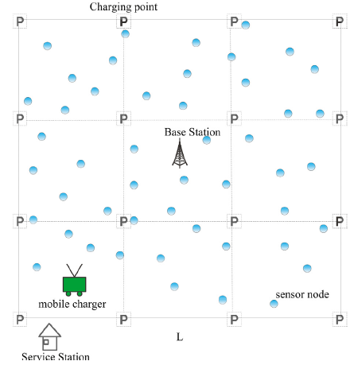

基于网格的联合路由和充电策略包含两个方面：1）一个路由协议，目的：平衡网格内节点的能量消耗。2）一个充电策略（路径与充电时长），目的：解决路由协议造成的能量不平衡问题，以实现整个网络的能量平衡。

**2.路由协议**

给定网格区域大小以及网格内任意一点可以确定顶点坐标以及补充到的电量

C:\Users\dell\AppData\Roaming\Tencent\Users\514914731\QQ\WinTemp\RichOle\MZ69TXM(Z[9ZMETSX4[F}_6.png

C:\Users\dell\AppData\Roaming\Tencent\Users\514914731\QQ\WinTemp\RichOle\NK72$IZJ)V5UTNM3[LE~BJ6.png

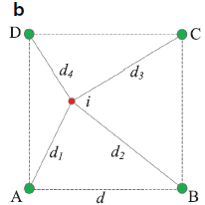

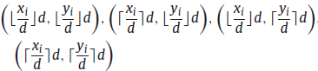

C:\Users\dell\AppData\Roaming\Tencent\Users\514914731\QQ\WinTemp\RichOle\9{9US0Y_3S1P]60(CF8Z(X5.png

单个网格内的能量补充分布

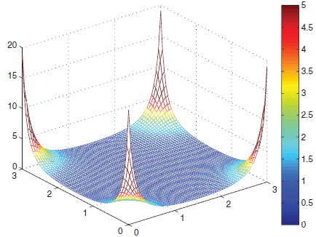

为解决单个网格内能量不均衡问题，选择得到更多能量的节点作为中继节点以执行更多通信任务。设计新的路由协议，其中一些定义如下：

**Preferred circle**:该圆圈以充电停留点为中心， $C_{p}(V)$，半径为 $r_{1}$。在Preferred 圆内的点首要选择为中继节点。

**Extended circle**:该圆圈以充电停留点为中心， $C_{e}(V)$，半径为 $2r_{1}$。在Extended 圆内但是不在Preferred 圆内的节点次要选择为中继节点。

**Neighbor preferred circl**e:若节点i在Preferred circle中，指以节点i所在Preferred 圆相邻的充电停留点为中心构成的Preferred circle。若节点i不在Preferred circle中，指以相同网格中其它顶点为中心构成的Preferred circle。

**Neighbor extended circle**:与neighbor preferred circle定义类似，只不过半径为其两倍。

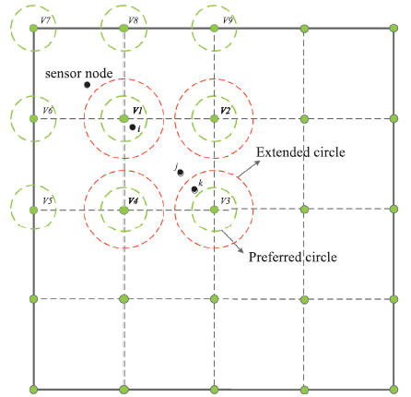

**平衡因子**：考虑两个因素，节点间的距离以及收集到的能量

C:\Users\dell\AppData\Roaming\Tencent\Users\514914731\QQ\WinTemp\RichOle\XZP{J4TAI6RVF94U6PT@0ED.png

如果平衡因子越小，说明节点j更有可能成为下一跳的节点。

路由协议过程：在网络中的节点部署好后，节点i广播路由请求包（ID,位置信息，neighbor preferred circles）,根据接收到请求包的节点位置分为以下三种情况。

1）如果接收到请求包的节点j位于节点i的neighbor preferred circles中，节点j向i发送一个包（ID,位置信息，能够收集到的能量），然后选择距离基站较近的节点计算其平衡因子，选择平衡因子较小的节点作为下一跳节点。这样选择出来的节点能够兼顾距离和能量两个方面。

2）如果第一步没有找到合适的节点，则再次广播路由请求包（ID,位置信息，neighbor extended circles）如果接收到请求包的节点j位于节点i的neighbor extended circles中时，利用上面相同方法进行下一跳节点选择。

3)如果经过上面两回广播之后仍未找到合适的下一跳节点，则再次广播，所有的邻居节点均返回其ID和位置信息，节点i选择距离基站和自己较近的节点作为下一跳节点。

**3.充电算法**

**目标**：由于上述路由协议会造成靠近基站的节点耗能较多，因此设计充电算法以缓解能量消耗不均衡问题。

**原则**：MC从基站出发，周期性遍历网络中固定充电停留点。采用方环的形式遍历网络的节点。

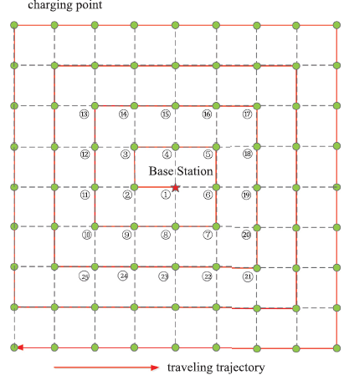

采用方环的优势在于可以为不同方环分配不同的充电时长以控制能量补给。在分配充电时长时所使其正比于方环中节点的能量消耗。

MC可以与基站进行通信得到所有节点的能量消耗率，在 $t_{en}$ 时刻进入网络，每一个方环的平均能量消耗率 $aveE_{k}$ 可以得到，通过设置最外面的方环的能量阈值为 $E_{th }$,由此可以得到内部 $\frac{L}{2×d}-1$ 个方环的工作时长（充电时长，移动时长），C:\Users\dell\AppData\Roaming\Tencent\Users\514914731\QQ\WinTemp\RichOle\1IV((18SDSCJ_Q6TI{UM57N.png

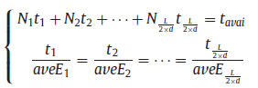

对于最外层的方环，其分配时长为

C:\Users\dell\AppData\Roaming\Tencent\Users\514914731\QQ\WinTemp\RichOle\XRVO}_JJ7(HO}O7MCNQH9@5.png

实验评估中主要衡量三方面：平均剩余能量，能量标准差，存活率

平均剩余能量：C:\Users\dell\AppData\Roaming\Tencent\Users\514914731\QQ\WinTemp\RichOle\}NX5SV2O%RVG]SRTX%QA7(7.png

能量标准差：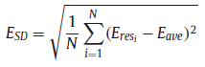

存活率：C:\Users\dell\AppData\Roaming\Tencent\Users\514914731\QQ\WinTemp\RichOle\RYS)_2~W_4WE{AD$03NWF)K.png

当能量标准差越小说明越能达到整个网络的能量平衡。